Don Bosco - oratoř
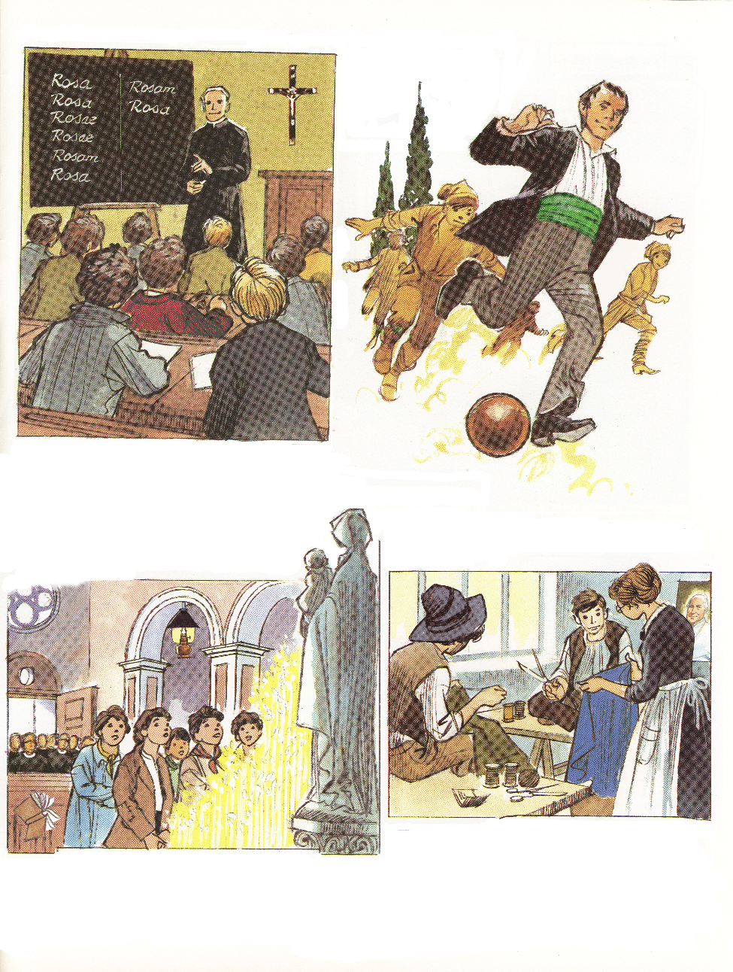
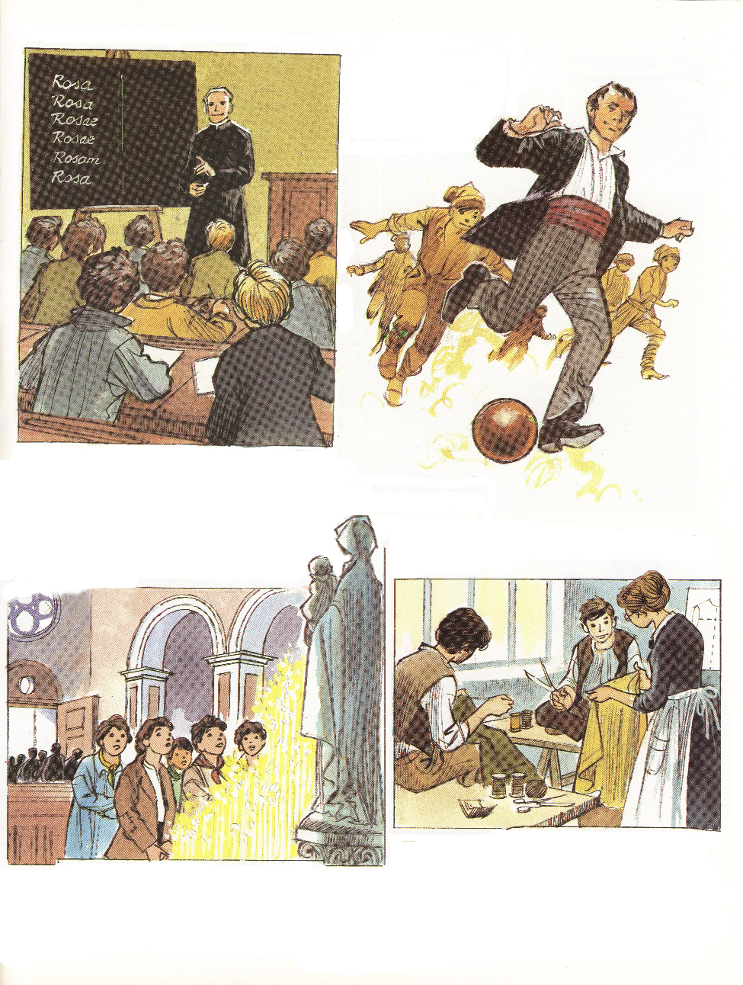
První oratoř vznikla už před 170 lety. Don Bosko chtěl,
aby se v oratoři kluci cítili dobře jako doma.
Aby byl každý veselý
a hodně si hrál.
Aby byli kluci
vzdělaní, pomáhal
jim také najít práci.
A to nejdůležitější,
aby se každý mohl naučit
mít rád Pána Boha
a správně žil.

Co je to oratoř Dona Boska? Je to:
- škola
- hřiště
- domov
- kostel
v jednom.

Najdeš 12 rozdílů?

